硕士除开题之外还需要完成的培养环节（自我检查用）
1、外文文献阅读环节，开题之前完成，导师审核
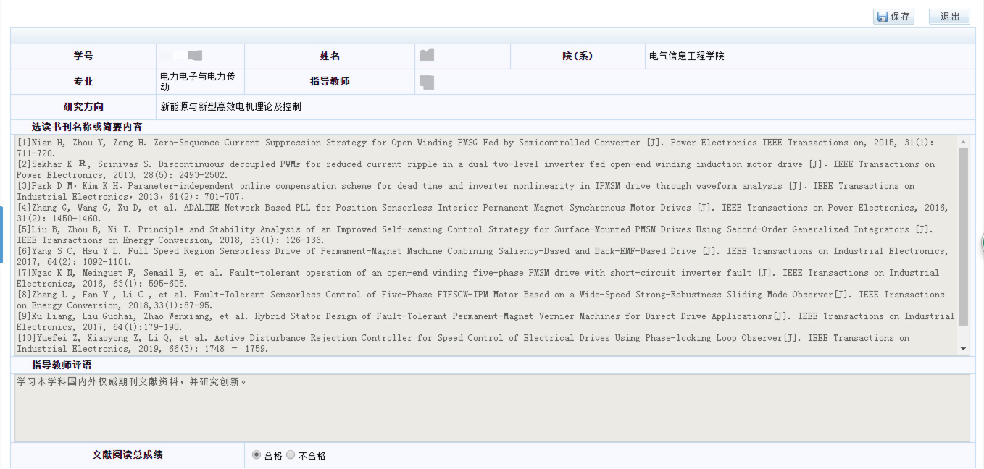

2、专题研讨4次，导师审核
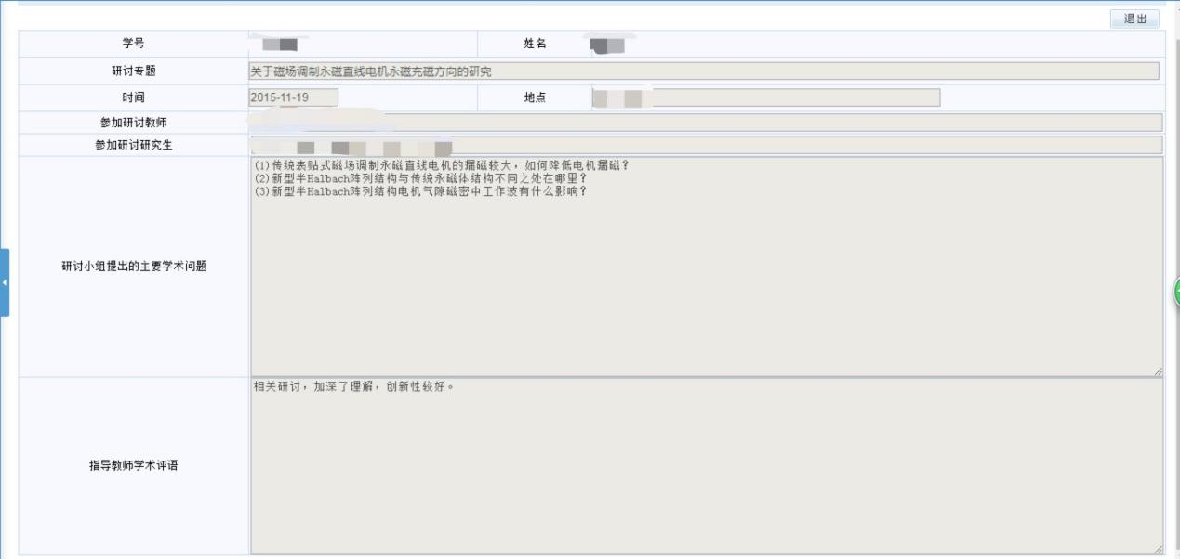

3、实践环节（学硕和全日制专硕不一样）

（1）学术型硕士教学实践环节，导师审核，学院审核
学术型硕士研究生（在职人员除外）在校期间必须进行不少于1个月时间的实践环节（一般包括教学实践、临床实践、生产实践和社会调查等）；
（2）专硕型硕士实践环节，导师审核，学院审核，研究生院审核

专业学位硕士研究生在校期间必须进行不少于6个月（应届本科生不少于一年）的企业（行业）技术（技能）实践。

4、学术活动登记（10次以上）和做学术报告都要录入（跟学术记录卡一致），学院审核

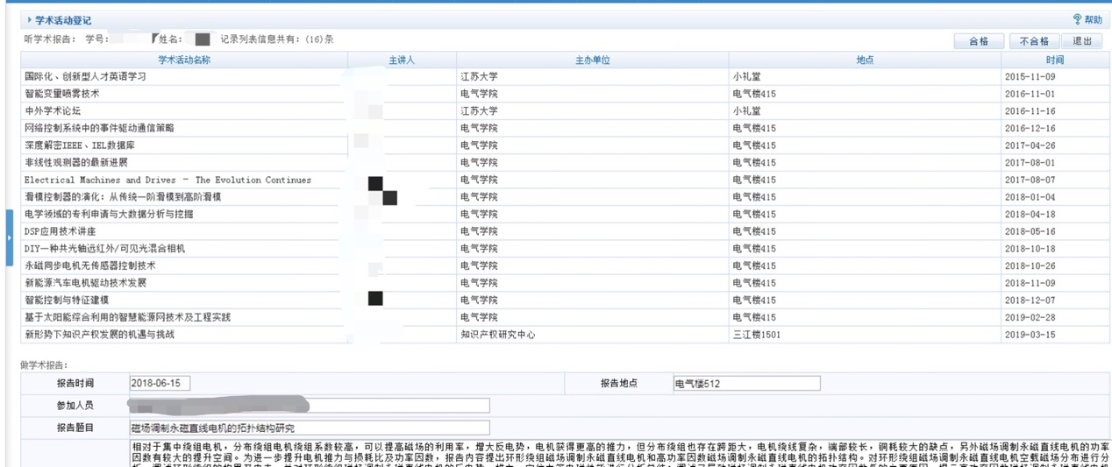

5、论文阶段性汇报，导师和课题组审核，学院审核(时间至少在送审前6个月)
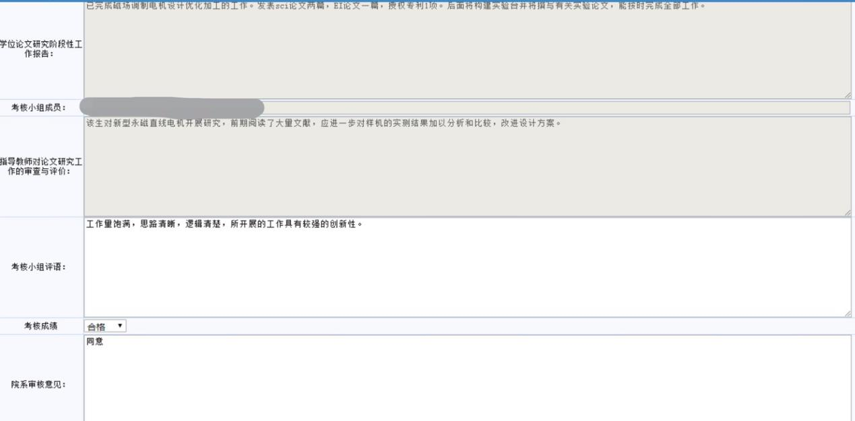

6、学术活动成果审核，第一个框务必写“已完成”才能进行下一步，学生录入完整后，导师审核，框内选同意，并在意见栏写上“同意送审”


